|  |  |  |  |
| --- | --- | --- | --- |
| 光電實驗二預報 | | | |
| **組別：**第八組 | **系級：**電機三 | **學號：**B07901042 | **姓名：**趙少緯 |

1. **實驗名稱**

光激螢光頻譜量測實驗

1. **實驗目的**

瞭解光激螢光的基本原理和能從中獲得的材料資訊。

1. **實驗架構**

透過將雷射光打在試片上，蒐集激發出來的螢光至光纖內，再由光譜儀將光譜繪製出來

1. **實驗步驟**
2. 實驗架設圖

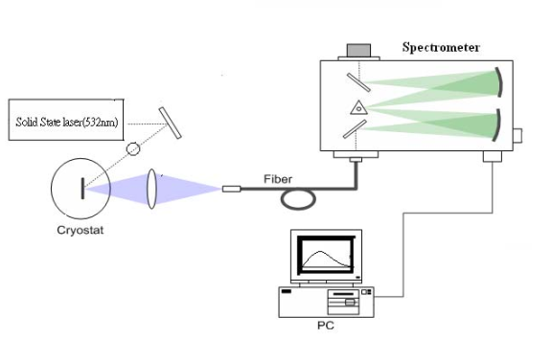

1. 步驟

開雷射：暖機5分鐘以上，保持最大輸出功率。

放置試片：將銀膠沾於試片背面固定。

設定光路：固態雷射，波長532nm，光經過聚焦透鏡，射到樣品，利用凸透鏡將收集的光激螢光到光纖內。

訊號分析：訊號經由光譜儀，得連續單色波段光譜，用電腦繪製光譜圖。

1. 善後

取下試片

關雷射、光譜儀

存資料關電腦

1. **預報問題**
   1. **試解釋直接能隙與間接能隙之間的差異對發光效率之影響為何?**

直接能隙為電子直接從導帶底部掉到下方的價帶頂部，此時發光效率約等於能隙能量差；然而，間接能隙，當電子從導帶掉到價帶時，還需要有晶體動量的改變，因此發光效率就會不及真正的能隙能量差。

* 1. **求出下列不同成分比例之四元化合物半導體之能隙，並指出其為直接能隙材料或間接能隙材料。**

從講義可知，

$$E_{g}\left({\left({Al}_{x}{Ga}_{1-x}\right)}_{0.5}{In}_{0.5}P\right)≈1.899+0.543x+0.12x^{2}\left(eV\right)$$

|  |  |  |  |  |
| --- | --- | --- | --- | --- |
| Composition |  | $$E_{g}$$ |  | Direct or indirect |
| $${\left({Al}_{0.7}{Ga}_{0.3}\right)}_{0.5}{In}_{0.5}P$$ |  | $$2.34\left(eV\right)$$ |  | **Indirect** |
| $${\left({Al}_{0.3}{Ga}_{0.7}\right)}_{0.5}{In}_{0.5}P$$ |  | $$2.07\left(eV\right)$$ |  | **Direct** |

* 1. **請描述激子之形成原因以及何種機制會減少激子之形成。**

原因有thermal energy，electric field，和strong scattering due to high carrier density。

$$E_{g}\left(GaAs\right)=1.519-5.405×{10}^{-4}×\frac{T^{2}}{T+200}\left(eV\right)$$

$$E_{g}\left(InAs\right)=0.420-2.500×{10}^{-4}×\frac{T^{2}}{T+75}\left(eV\right)$$

因此，降低溫度能夠有效減少激子形成